
工学院实验报告

日期： 成绩
装 订 线（内容不要写到装订线外）
- 实验目的

1.了解Access数据库窗口的基本组成
2.学会如何创建数据库文件
3.熟练掌握使用数据库表的建立方法
4.掌握表属性的设置
5.掌握记录的编辑、排序和筛选
6.掌握索引和关系的建立
- 实验内容
1.启动Access数据库，创建一个名为“学生信息管理.mdb”的空数据库文件。并在上述建立的数据库中创建“S”、“C”、“SC”3个表，设定主键，非空值等要求。

表1 “S”表结构
字段名称 | 数据类型 | 字段大小 | 主键
sno | 文本 | 8 | 是
sname | 文本 | 10 | 否
sage | 数字 | 3 | 否
sdept | 文本 | 20 | 否
ssex | 文本 | 10 | 否
照片 | OLE对象 | - | -

表2 “C”表结构
字段名称 | 数据类型 | 字段大小 | 主键
cno | 文本 | 10 | 是
cname | 文本 | 10 | 否
teacher | 文本 | 10 | 否
time | 文本 | 5 | 否

表3 “SC”表结构
字段名称 | 数据类型 | 字段大小 | 主键
sno | 文本 | 8 | 是
cno | 文本 | 10 | 是
grade | 文本 | 10 | 否

- 在建好的表中输入数据：

S表
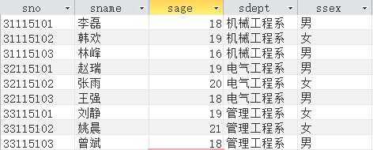

C表
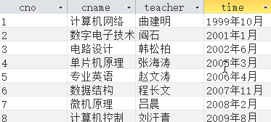

SC表
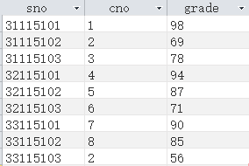

3. 建立查询：在“查询”中，使用“在设计视图中建立查询”进行查询设计
（1）设计一个学生信息查询，选择所需查询表格，设定查询条件及显示信息并保存：
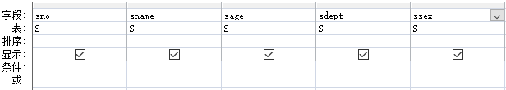

（2）打开查询窗口：

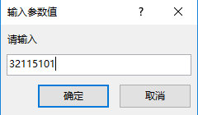

- 输出结果：

- 实验结果分析及思考
实验结果：各条查询语句命令正确运行并显示正确结果
实验分析及思考：本次实验用access创建了一个有关于学生信息，课程信息及分数信息的数据库，了解了数据库表格设计的方法，主键，各类类型及参数的意义，能自主设计完成表格。在这次实验中，我学会了access中创建数据库查询的方法，能够设计对应一个表的查询或对应多个表的查询，能自主设计完成查询项目。

